1. 对七份数据文件中的权重进行Sigmoid.
2. 对七份数据文件进行数据的平滑,生成6份新的数据文件

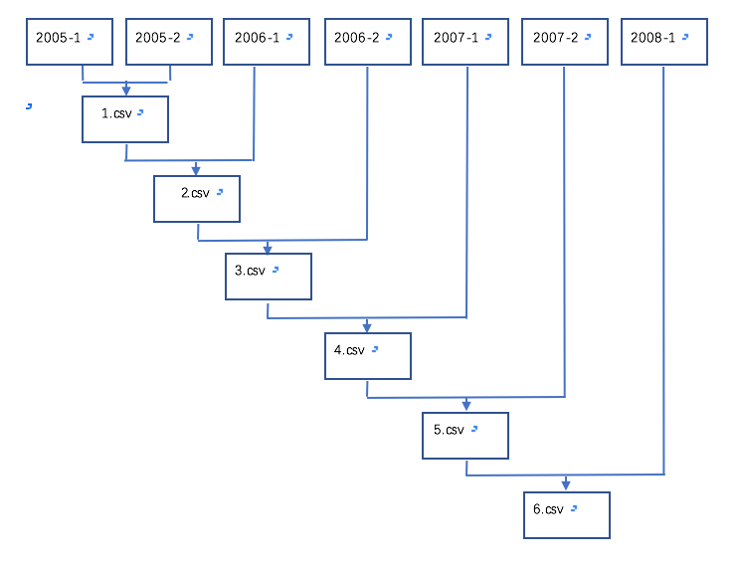

1. 平滑公式

W=αW0+(1-α)W1

1. α的计算（可选）

其中，为W1的平均值，为为W1的方差。

